Министерство науки и высшего образования Российской Федерации
ФГАОУ ВО «Уральский федеральный университет имени первого Президента России Б.Н. Ельцина»
Институт радиоэлектроники и информационных технологий-РТФ

ОТЧЕТ
По лабораторной работе №4
«Тестирование бэкенд приложения»
По дисциплине «Разработка приложений»

Выполнил: Коровин В.Д.
Группа: РИМ-150950
Проверил преподаватель: Кузьмин Д.

Екатеринбург
2025
Цель работы: познакомится со способами тестирования приложения.
Задачи:
- Написать тесты репозиториев.
- Написать тесты сервисов.
- Написать интеграционные тесты.

Ход работы:
1. Подготовка файлов
Создадим файл tests/conftest.py, а также репозитории для товаров и заказов: app/repositories/product_repository.py и app/repositories/order_repository.py. Затем создадим тесты для всех репозиториев: tests/unit/test_repositories/test_user_repository.py, tests/unit/test_repositories/test_product_repository.py и tests/unit/test_repositories/test_order_repository.py. После этого реализуем сервисный слой, тесты с заглушками и API-тесты: app/services/order_service.py, tests/unit/test_services/test_order_service.py, tests/unit/test_services/test_user_service.py и tests/integration/test_api.py. На следующем этапе проверим работоспособность всех тестов.

2. Проверка тестов
Запустим их командой python -m pytest tests/ -v, что даст положительный результат — все тесты будут пройдены.
(Рисунок 1)
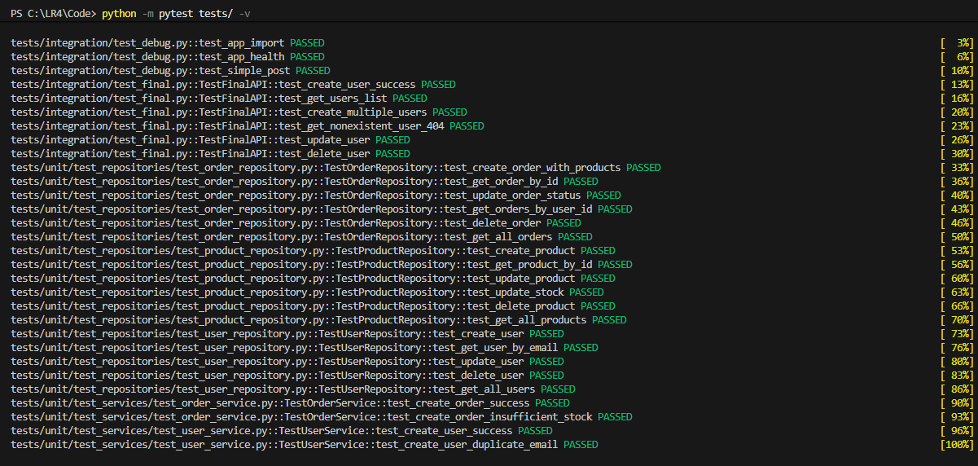
Рисунок 1 – Проверка всех тестов
Кроме того, выполним проверку тестов по отдельным группам. Запустим модульные тесты для репозиториев командой «python -m pytest tests/unit/test_repositories/ -v». Затем протестируем сервисный слой командой «python -m pytest tests/unit/test_repositories/test_services/ -v». После этого проверим интеграционные API-тесты с помощью команды «python -m pytest tests/integration/ -v». И, наконец, выполним тестирование с анализом покрытия кода, используя команду «python -m pytest tests/ --cov=app --cov-report=html». Результаты всех проверок успешны.

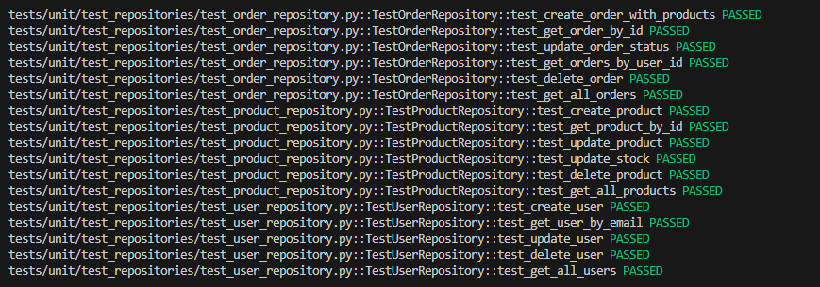
Рисунок 2 – Успешное тестирование репозиториев

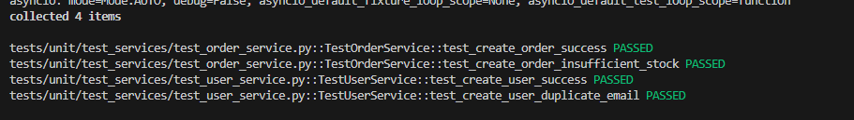
Рисунок 3 – Успешное тестирование сервисов

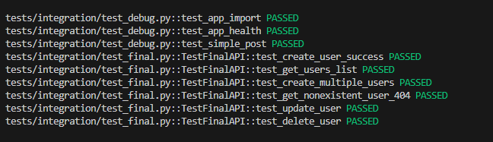
Рисунок 4 – Успешное тестирование API

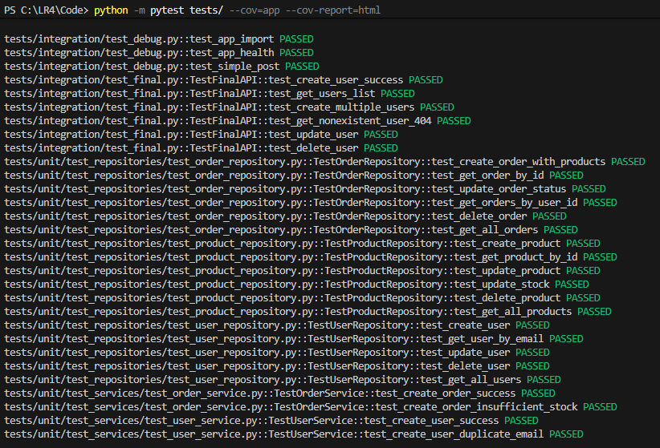
Рисунок 5 – Тест с покрытием кода

Вопросы:
Вопрос: Почему в тестах мы используем отдельную тестовую базу данных (SQLite in-memory)? Какие проблемы могут возникнуть при использовании production базы данных для тестирования?
Ответ: Мы используем отдельную тестовую базу для изоляции и скорости. SQLite in-memory работает быстро и обнуляется между тестами. При использовании продакшен-базы возникнут проблемы: тесты будут портить реальные данные, могут случайно удалить или изменить критичную информацию, будут медленными и невоспроизводимыми, а также не позволят параллельно запускать тесты.

Вопрос: Как работает TestClient в Litestar? Какие преимущества он дает по сравнению с обычными HTTP-запросами?
Ответ: TestClient в Litestar обходит сетевой стек и напрямую взаимодействует с приложением ASGI, вызывая его как callable. Преимущества: невероятная скорость, так как нет сетевых задержек; простота настройки и использования в рамках тестовой среды; возможность легко инспектировать состояние приложения и контекст после запроса.

Вопрос: При тестировании сервиса заказов, какие edge cases (граничные случаи) нужно учитывать? Напишите к ним тесты.
Ответ: Граничные случаи: создание заказа с пустым списком товаров, с отрицательной или нулевой суммой, с несуществующим user_id, дублирование id заказа, исчерпание запасов товара на складе. Тест пример:

def test_create_order_with_empty_items():
response = client.post("/orders/", json={"user_id": 1, "items": []})
assert response.status_code == 422
Вопрос: Как бы вы протестировали метод, который должен отправлять email при смене статуса заказа на "shipped"?
Ответ: Используя моки (patch) для сервиса отправки email. Тест проверит, что при вызове метода обновления статуса на "shipped", метод отправки email вызывается ровно один раз с правильными аргументами (email пользователя, содержимое письма). Также нужно проверить сценарии, когда статус меняется на другие значения — отправки email происходить не должно.

Вопрос: Напишите тест для проверки пагинации товаров. Какие параметры должны проверяться?
Ответ: Параметры для проверки: limit, offset или page, общее количество товаров, корректность возвращаемого списка (размер, порядок). Тест пример:
def test_product_pagination():
response = client.get("/products/?limit=10&offset=20")
data = response.json()
assert len(data["items"]) <= 10
assert "total" in data
assert "page" in data
assert data["items"] не содержит элементы с offset < 20
Вопрос: Как обеспечить изоляцию тестов друг от друга? Почему это важно?
Ответ: Изоляция обеспечивается использованием отдельных транзакций или новой базы данных (например, SQLite in-memory) для каждого теста, моканием внешних сервисов и сбросом состояния (setup/teardown фикстурами). Это важно, чтобы тесты были детерминированными и надежными: результат одного теста не должен зависеть от порядка выполнения или данных, оставленных другим тестом, что позволяет легко локализовать ошибки.

Вывод:
В лабораторной работе протестированы основные функции приложения: CRUD-операции для пользователей и продуктов, управление заказами (включая проверку наличия товаров), бизнес-логика с использованием моков, обработка 404-ошибок и health-check эндпоинт.

